青年之声 • 机电之音 ‖ “青春喜迎十九大，不忘初心跟党走”
系列活动之“活力团支部·魅力团支书”风采展示
15级电气工程及其自动化团支部
——满载爱国情，杨帆电气路
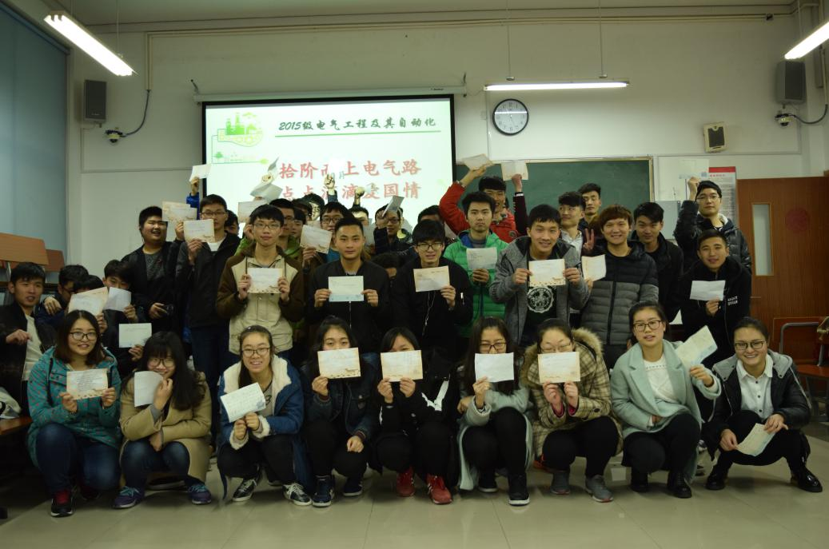
15级电气工程及其自动化团支部是一个充满活力、青春洋溢的团支部。我们有我们独特的闪光点——电气特色！我们以我们平时求知若渴的表现，我们用我们创意满满的团日活动，我们凭我们积极上进、爱国爱党的正面形象，展示着15电气团支部这个代名词，这个众人提及愿为之竖起拇指的名字。
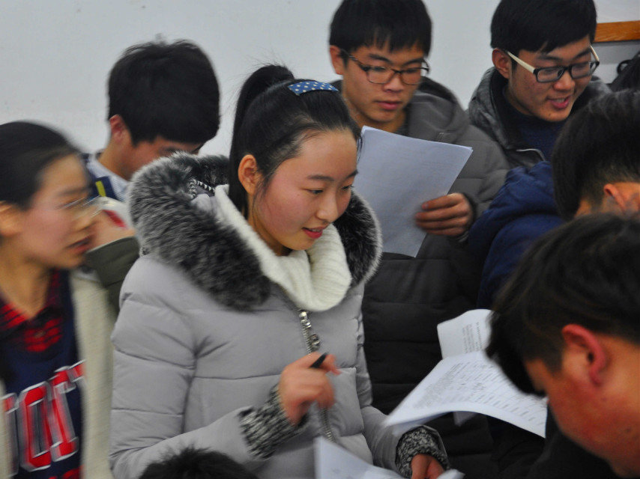
团支书

我是卜俊怡，一个有些“奇特”的女生。支部里的许多成员喜欢称呼我为“卜哥”，据说一方面是因为我平日里爱和大家称兄道弟，性格上又不拘小节。另一方面则是因为我在支部的建设上向来是雷厉风行，无论是支部的团风学风建设，还是团日活动的开展，我都会精益求精，严格要求自己也时刻督促着大家。
为迎接党的“十九大”胜利召开，15级电气工程及其自动化团支部这样做：
活动主题：科技照耀新未来，青春奉献十九大
活动内容：组织团支部电子设计大赛，分组进行，设计人们日常感觉实用的小工具，最后进行比赛和成果展示。
活动成效：利用专业知识，理论联系实际，增强报效祖国的责任心，提升自己有能力贡献社会的自信心，敢想敢拼，相信自己以后一定可以用知识去改变未来，用双手去改善人们的生活，用科技让祖国更加强大，为实现中国梦添砖添瓦。

15级工业工程团支部
——谦和大气 睿智包容 追求卓越 面向未来
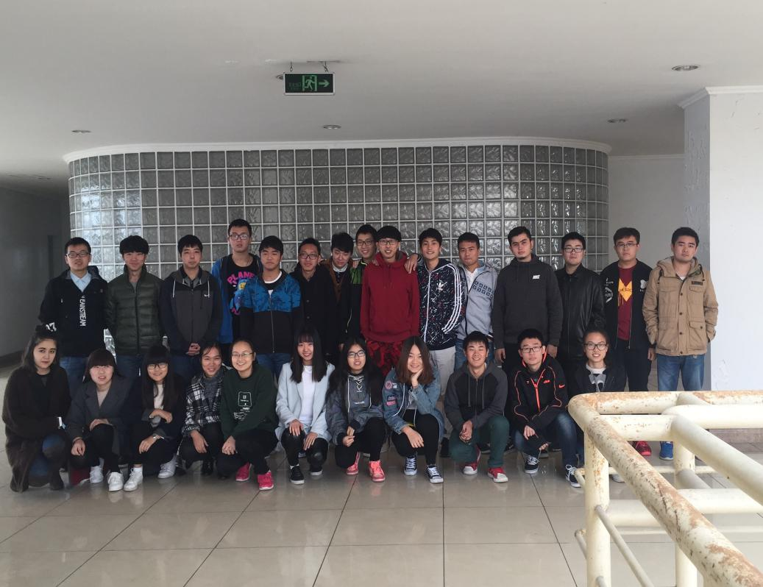

这是一个仅由24名团员组成的团支部，成员来自祖国的不同角落，不同民族。虽然人数少，却同样有着惊人的力量，曾荣获“苏州大学2016年度五四红旗团支部”称号。这里的成员聚集在一起就如同一把利剑，有着强大的凝聚力和爆发力，他们年轻，有活力，有激情，有理想，有作为，在15工业工程团支部这片梦想的土壤上挥洒着汗水，播种着希望，也收获着幸福和喜悦。
团支书
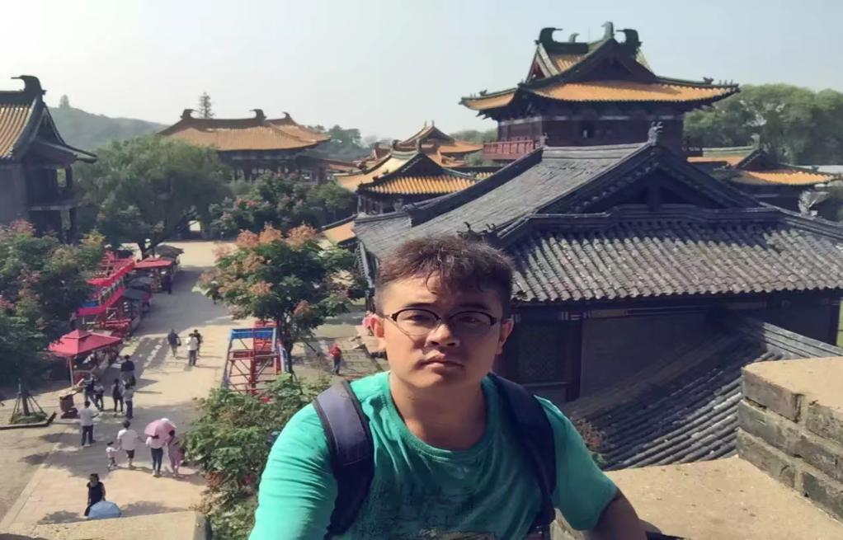
我是刘英东，一个到江南求学的北方小伙子，既有北方的豪气，也带着些南方的婉约，喜欢畅游在书的海洋里汲取营养、寻找自我，来一场说走就走的旅行，把书中看到的东西化为真实的生活体验。同时作为团支书，我认真负责地对待工作，做好每一件事，和这个团支部一起成长，创造了许多美妙的故事，也会和它一起不断书写新的未来。
为迎接党的“十九大”胜利召开，15级工业工程团支部这样做：
活动主题：探访红色记忆，不忘初心，砥砺前行
活动内容：组织团支部成员参观苏州革命博物馆，学习并探讨党在新民主主义革命，社会主义革命，改革开放和社会主义现代化建设等重要历史阶段中如何带领全国各族人民实现民族解放并取得辉煌成就。
活动成效：最大效果地还原和感受党在每段历史时期的功绩和对民族的贡献，使每个人坚定理想信念，不忘初心，在党的带领下不断前行。

15级机械类团支部
——紧跟时代步伐，彰显机械魅力
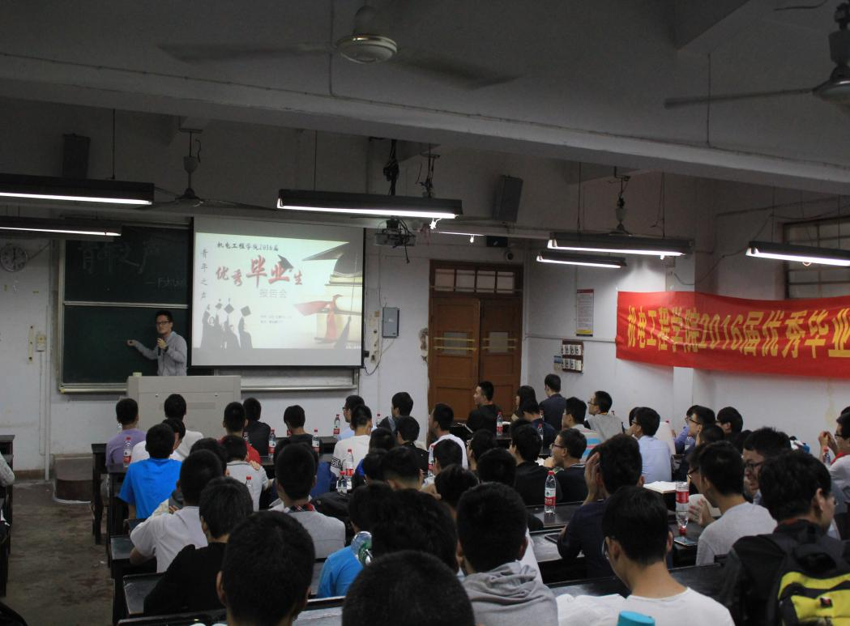
15级机械类团支部成员多达183名，虽然人数众多，但该支部全体成员始终同心协力，一同攻克各类难关，意气风发，彰显青春绚丽色彩。通过内容丰富、形式多样的团日活动，在内部营造出一种多交流、多互动、共同进步的团支部文化氛围，同时向外界展示了一支有凝聚力、有生命力、有正能量的集体，展现着基层团支部充满未来与希望的魅力。
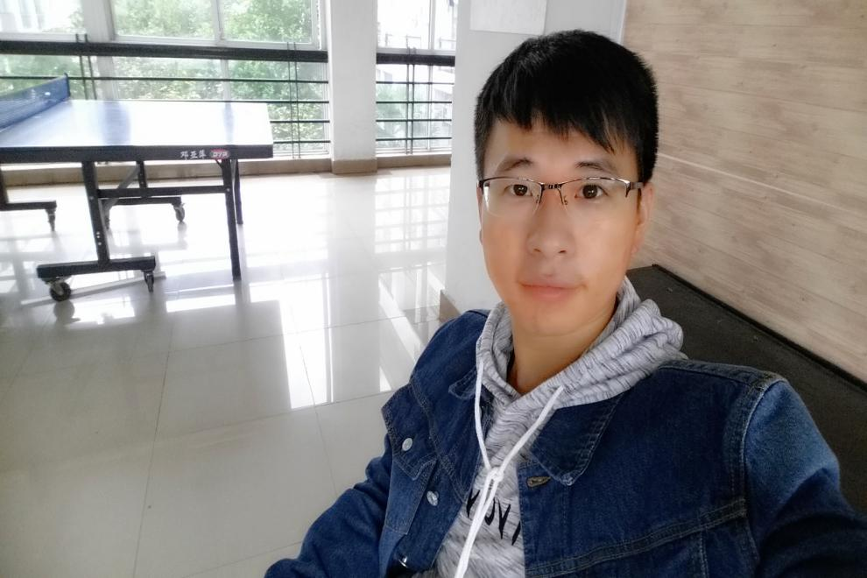
团支书
我是叶雪嵩，一个来自黑龙江的汉子，生活上不拘小节，很容易同周围的人打成一片，交了很多朋友，同时也与很多人有着许多丰富多彩的经历。作为一名团支书，在踏实完成各项工作的基础上，我也喜欢想一些新奇的点子来提高工作效率，伴随着团支部精彩的点点滴滴，我也获得了许多成长，同时这也鞭策着我更加努力，与所有人一起继续向前、驶向远方！
为迎接党的“十九大”胜利召开，15级机械类团支部这样做：
主题：知行合一，不忘初心，携手共迎十九大！
内容：关怀军训新生送温暖、互相交流共同发展、学习总书记回信座谈
成效：贯彻“一学一做”核心精神，坚定党的领导，争做合格共青团员，不忘初心，感悟人生，坚定任务，奋发图强，以良好风貌和积极作为迎接党的十九大胜利召开。
16级电气工程及其自动化团支部
——铮铮电气人，追梦赤子心
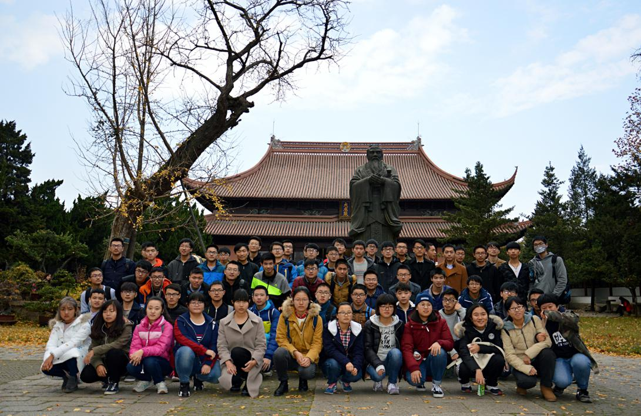
16级电气工程及其自动化团支部是一个富有活力，斗志昂扬的团体。我们认真学习，共同构建优良学风，因为我们是电气人，是严谨的代名词。我们爱国爱党，积极组织团日活动，因为我们是新青年，是党的后备军。腹有诗书，心怀使命，16电气团支部，我们为自己代言！

团支书
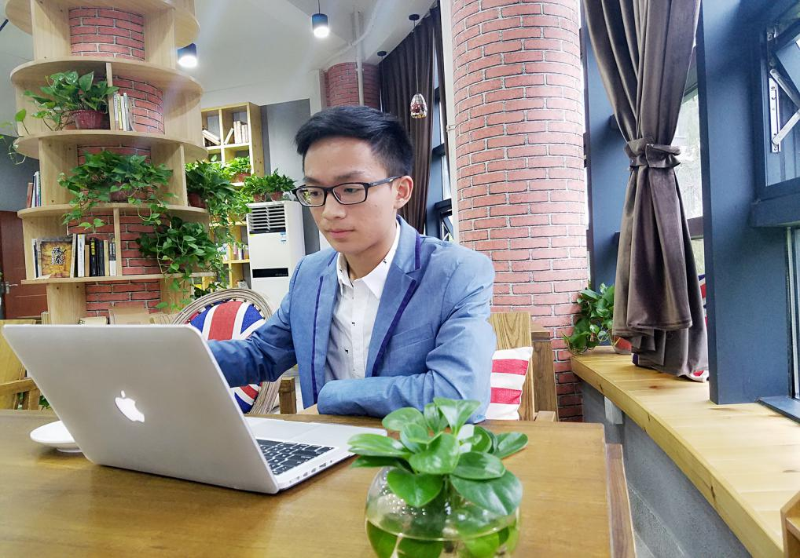
我是李飞宇，我的关键词是：随和，自由，所以喜欢背着航拍器四处旅行，看人，看风景，看世间万物。飞龙乘云，是我对身边机遇的把握；宇量深广，是我对自身素养的追求。作为团支书，每一件支部工作我都本着严谨踏实，精益求精的态度，没有最好，只有更好。无论是团风学风建设，还是团支部的活动开展，我都有信心将支部成员凝聚起来，共同将团支部建设得更好。
为迎接党的“十九大”胜利召开，16级电气工程及其自动化团支部这样做：
活动主题：迎党“十九大”一展宏图，做合格团员圆梦未来
活动内容：组织团支部成员观看十九大介绍，学习习总书记系列重要讲话。让支部成员就“关于十九大，我的学习与收获”以及“争做好团员，我想这样做”的主题展开讨论，并邀请高年级团干部和学生代表上台分享交流，展示自己的学习成果。
活动成效：了解党中央治国理政的科学理论，认识到党在新时期对国家和人民做出的巨大贡献，激发爱国爱党意识，以自身的实际行动迎接党的十九大。明确成为合格团员应有的品质，做一个有理想，有担当的电气人。

16级工业工程团支部
——爱国赤子心，悠悠工业情

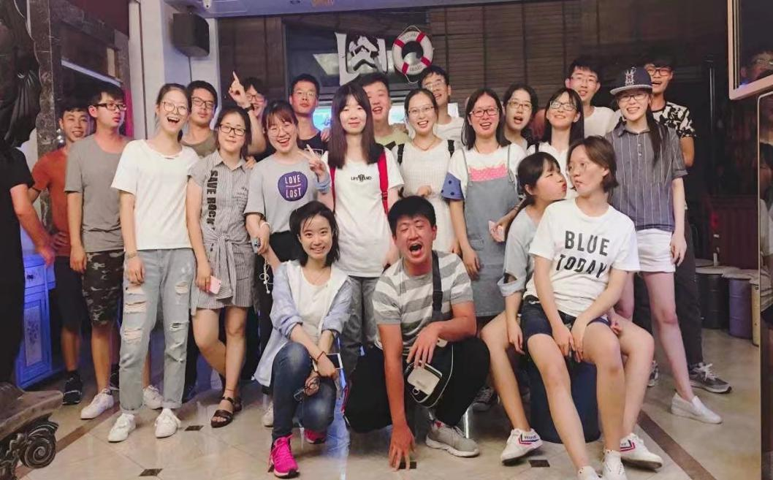
16级工业工程团支部是一个充满活力，青春昂扬的集体，是一个团结一致，凝聚在一起的大家庭。我们有着年轻人特有的积极热情的做事风格，我们互助友爱，组织了多次有创意、有内涵的优秀主题团日活动。我们不仅热爱学习，而且心系国家，牢牢记着党和国家的指导方针。我们一直在用我们的行动展现着16工业特有的魅力！
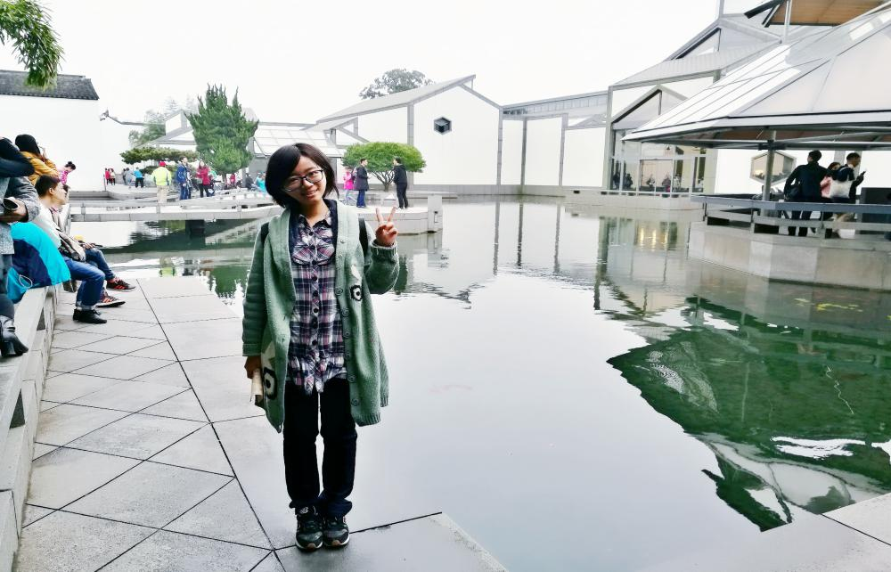
团支书
我是卢翔倩，是个喜欢听着音乐静静看书的中二青年，是一名梦想周游世界的吃货！平时，我比较注重工作的方式方法，和同学们打成一片，并开展了一系列丰富多彩的活动！今后，我将更严格的要求自己，做好表率，与16工业班的兄弟姐妹们手拉手，大步向前，将团支部建设得更加团结友爱，奋发向上！
为迎接党的“十九大”胜利召开，16级工业工程团支部这样做：
活动主题：“喜迎党的十九大，最美的歌儿献给党”
活动内容：观看视频，使同学们了解十八大以来党中央治国理政的科学理论、伟大实践、辉煌成就、成功经验及“一学一做”的提出背景及含义。以各宿舍为单位，自选歌曲进行献歌环节。最后，探讨“如何做一名优秀的共青团员”，由团支书总结发言。
活动成效：激发同学们强烈的爱国爱党热情，积极奋进，为实现我们共同的“中国梦”增砖添瓦，同时使班级更加团结，和睦，向上，携手并进，共同创造和谐美好的明天！
16级机械类团支部
——允公允能，求实创新
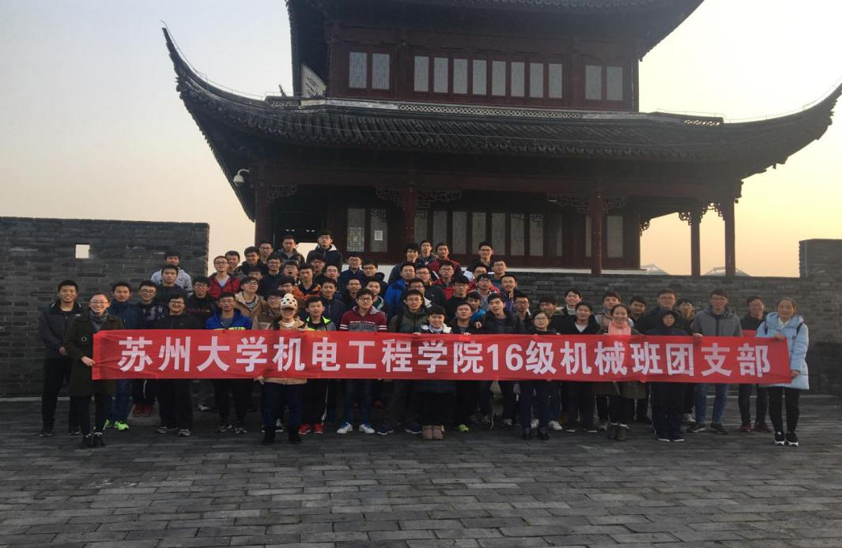
16机械类团支部虽然才成立了短短的一年时间，但每一个成员都对这个集体充满了满满的热情，人数众多，但并不影响我们活动的开展，相反，人多力量大，每次活动都气氛活跃，让团支部内来自五湖四海的同学都有了一个共同的小家！我们有幸聚集在一起，定会用共同的力量把16机械团支部建设成更优秀的集体。
团支书
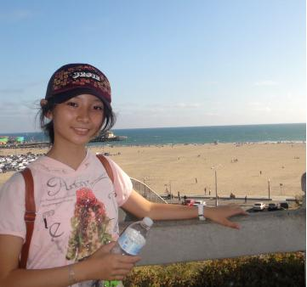
我是纪仕雪，一个热爱音乐的文艺女孩，对音乐的“执著”，使我对生活始终抱以最大的“热情”。作为一名团支书，我会一直带着同样的“执著”与“热忱”来工作，并努力感染身边的每一位同学。同时作为一个摩羯座女孩，“责任心”和“耐心”使得我认真细致、勤奋进取、乐于奉献。对于团支部未来的建设，我满怀信心与期盼，定会继续与团支部的全体成员们一齐“不忘初心，携手筑梦”！
为迎接党的“十九大”胜利召开，16级机械类团支书这样做：
活动主题:喜迎十九大，寄语十九大！党的十九大，我们在行动！
活动内容:介绍党自成立以来的艰苦奋斗的发展历程以及如何带领中国走向独立，走向富强；观看党的十九大介绍视频，让同学们说出对党的心声，写下对“十九大”的寄语与期待。
活动成效:了解党和国家的艰苦发展史，增强同学们对党的认同感和归属感，贯彻“一学一做”核心精神，承担起时代赋予我们的责任，争做优秀团员，共圆中国梦！

青年之声 • 机电之音 ‖ “青春喜迎十九大，不忘初心跟党走”
总结篇
喜迎“十九大”，作为当代大学生，我们不做旁观者，而是参与者，更是实践者。我们尽我们的力量，我们用我们的方式，张开怀抱等您——十九大！

为认真贯彻习近平总书记系列重要讲话精神和治国理政新理念新思想新战略特别是视察江苏重要讲话精神，以优异成绩迎接党的十九大胜利召开。机电工程学院团委在校团委的领导下、在院党委的指导下，结合当前共青团改革的新要求，在全院各团支部中开展了“喜迎十九大，不忘初心跟党走”系列活动之“活力团支部·魅力团支书”风采展示活动。
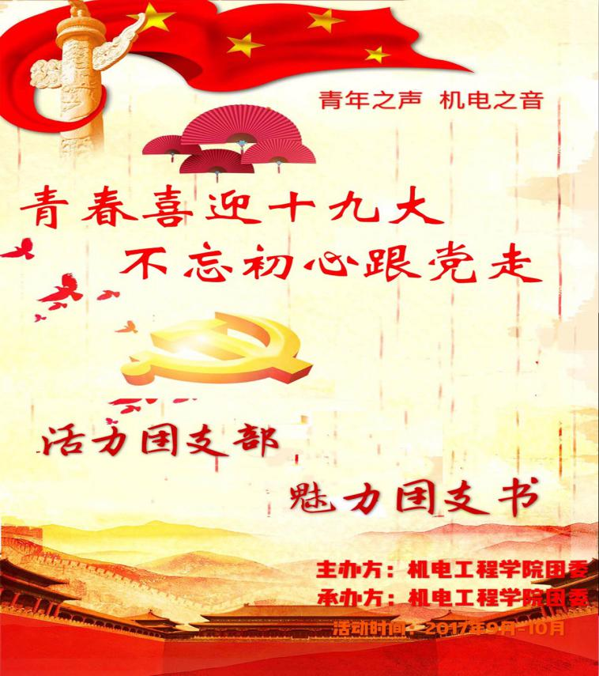

让我们一起走进机电工程学院,
一览其活力团支部,魅力团支书的风采
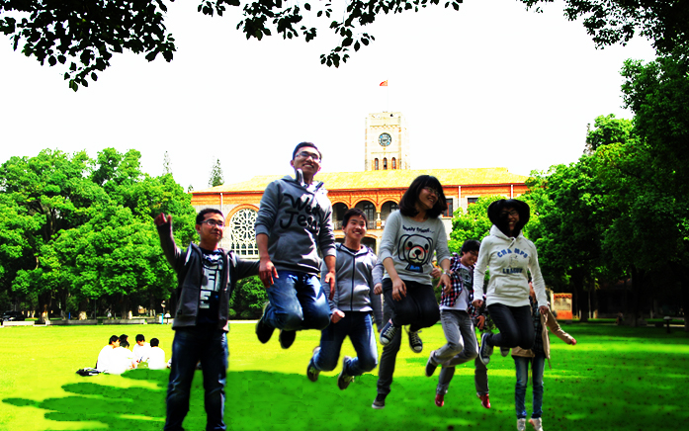

我们“正青春”

15级电气工程及其自动化团支部
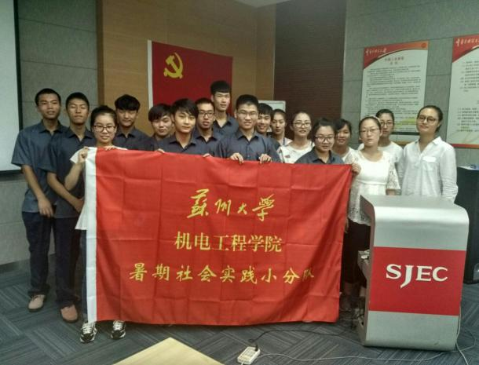
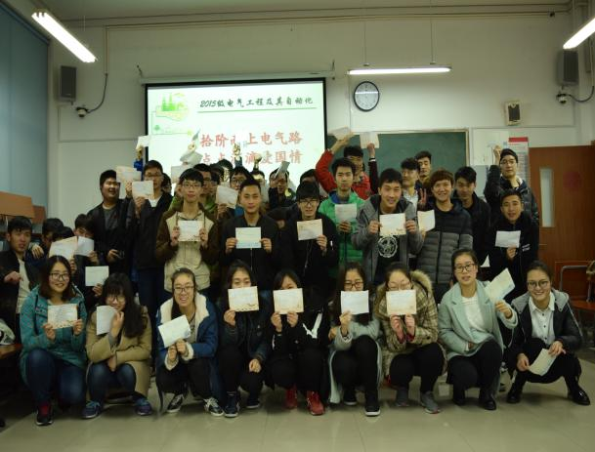
拾级而上电气路，点点滴滴爱国情 暑期社会实践重点团队
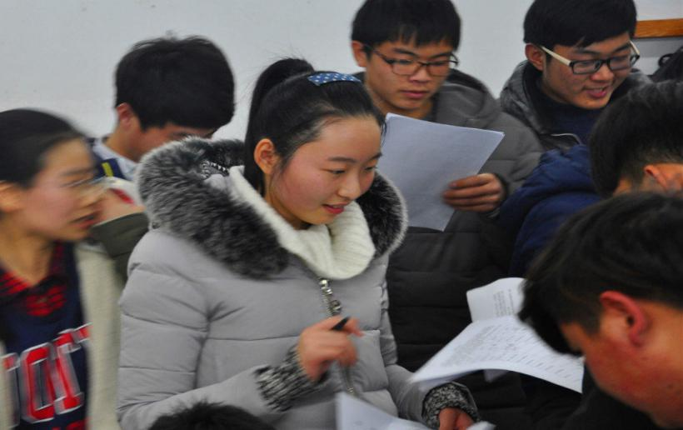
团支书-卜俊怡

15级电气工程及其自动化团支部在其团支书——“卜哥”，卜俊怡同学的带领之下“满载爱国情，扬帆电气路”，展现着他们独特的闪光点——电气特色！他们凭他们积极上进、爱国爱党的正面形象，展示着15电气团支部这个代名词，使众人提及愿意为之竖起大拇指。他们用“科技照耀新未来，青春奉献十九大”这一电子设计活动迎接“十九大”的胜利召开，以理想联系实际，为实现中国梦添砖添瓦。

15级工业工程团支部
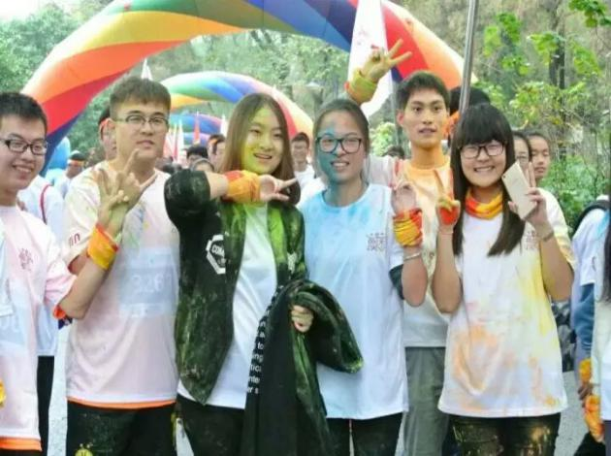
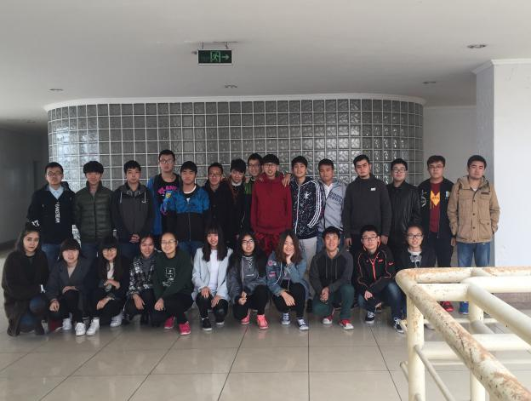
积极向上的15工业一家人 阳光体育，激情校马
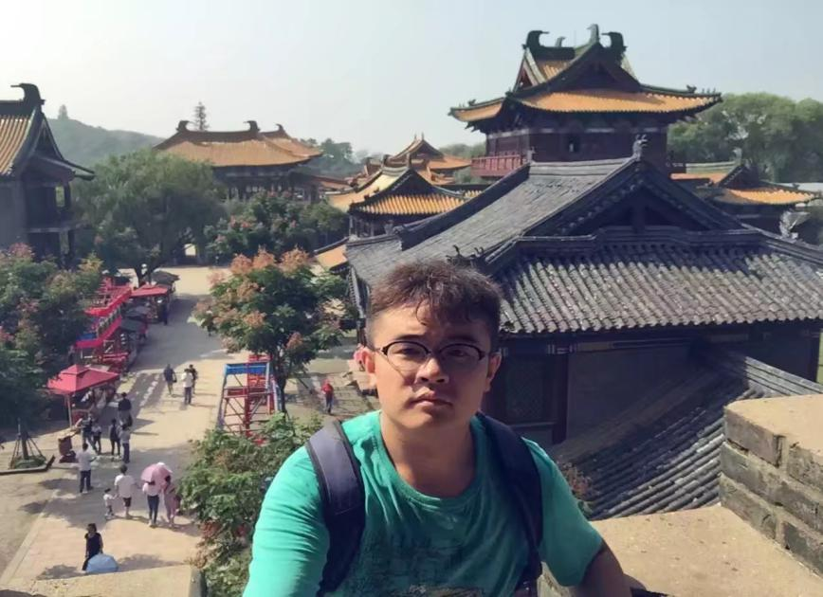
团支书-刘英东
15级工业工程团支部一直以“谦和大气 睿智包容 追求卓越 面向未来”要求自己，并多次荣获校级荣誉，团支部成员年轻，有活力，有激情，有理想，有作为。其团支书，一个到江南求学的北方小伙——刘英东，与该团支部全体成员一起在15工业工程团支部这片梦想的土壤上挥洒着汗水，播种着希望，收获着幸福与喜悦；一起有幸跟随副院长参加中国制造千人会议，国家战略有号召，15工业有响应，中国制造业2025，他们一直在路；一起“探访红色记忆，不忘初心，砥砺前行”，在党的领导下不断奋进！

15级机械类团支部
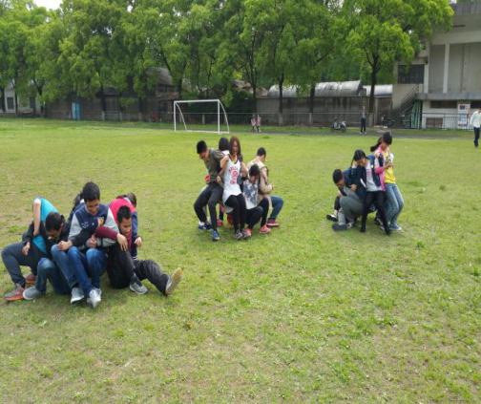
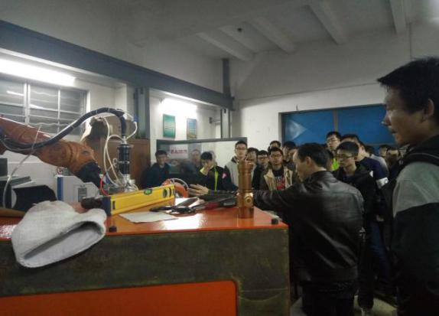
实践的工科生 青春时刻-户外素质拓展
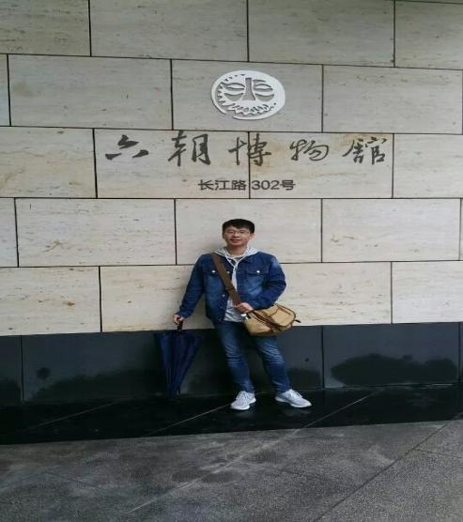
团支书-叶雪嵩
15机械类团支部人数众多，但该支部成员始终同心协力，一同攻克各种难关，意气风发，彰显青春绚丽色彩。他们以实践检验真知，用行动争取优秀，他们——“紧跟时代步伐，彰显机械魅力”。其团支书，叶雪嵩，一个来自黑龙江的汉子，工作踏实认真，但也不乏妙点子频出，带领该团支部全体上下贯彻“一学一做”核心精神，坚定党的领导，开展了“知行合一，不忘初心，携手共迎十九大”实践活动。

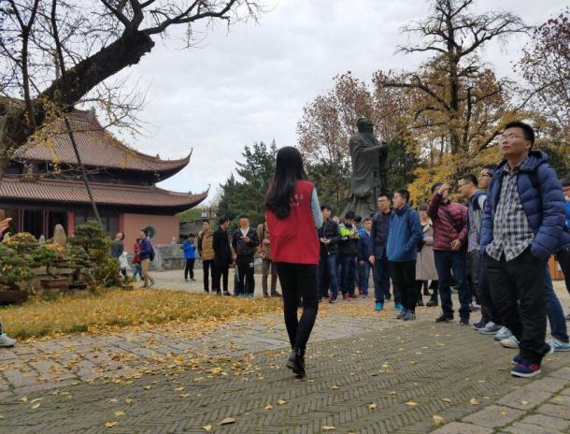
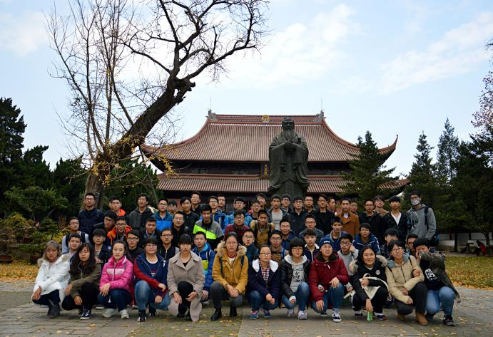
16级电气工程及其自动化团支部
阳光开朗的16电气一家人 博物馆之行
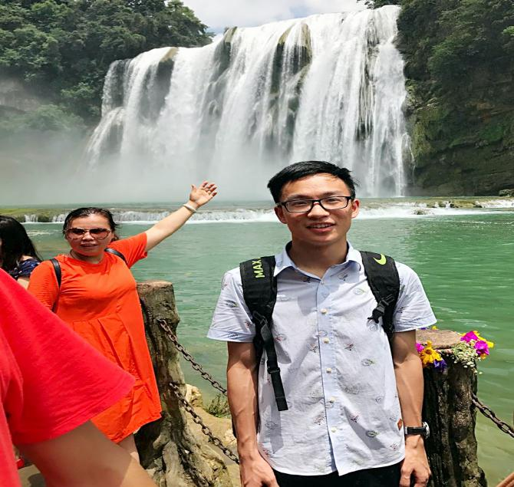
团支书-李飞宇
16级电气工程及其自动化团支部全体成员认真学习，爱国爱党，腹有诗书，心怀使命，他们始终坚持“铮铮电气人，追梦赤子心”的宗旨，他们为自己代言！团支书李飞宇，随和，自由，喜欢背着航拍器四处旅行。飞龙乘云，是他对身边机遇的把握；宇量深广，是他对自身素养的追求。同时，他本着严谨踏实，精益求精的态度，有十足的信心将该团支部成员凝聚起来，共同将该团支部建设得更好，并组织开展了“迎党‘十九大’一展宏图，做合格团员圆梦未来”的主题活动。

16级工业工程团支部
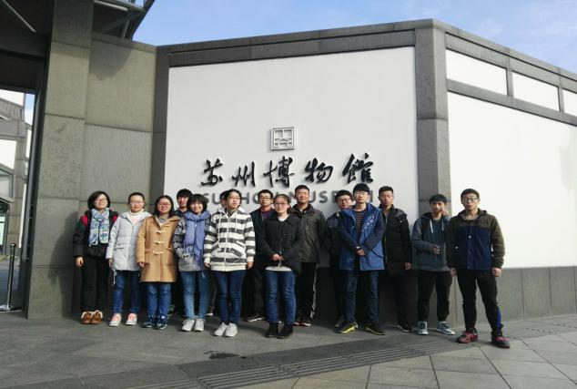
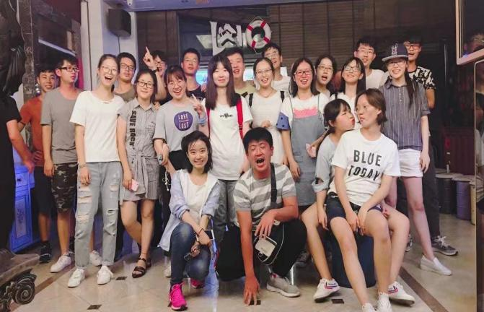
we are 伐木累 漫步时间长廊，传承民族之魂
16级工业工程团支部全体成员互助友爱，心系国家，牢牢记着党和国家的指导方针，用他们的行动展现着16工业特有的魅力！卢翔倩，作为该团支部的团支书，喜欢听着音乐静静看书，梦想周游世界，坚持做好表率，与16工业班的兄弟姐妹们团结一致，致力于将团支部建设得更加团结友爱，奋发向上！为迎接“十九大”的胜利召开，该团支部开展了“喜迎党的十九大，最美的歌儿献给党”这一活动。

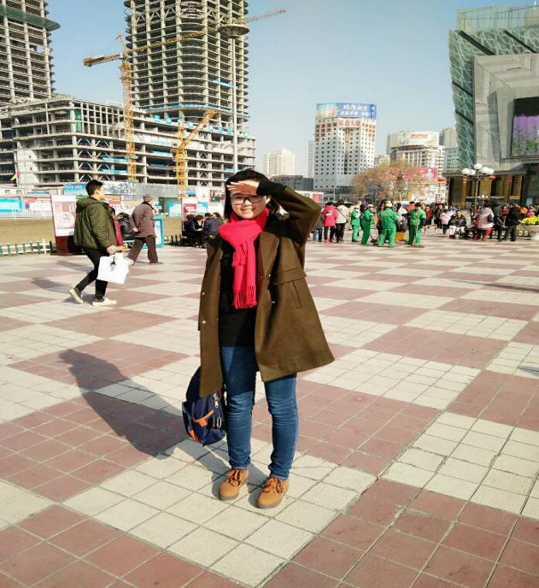
团支书—卢翔倩

16级机械类团支部
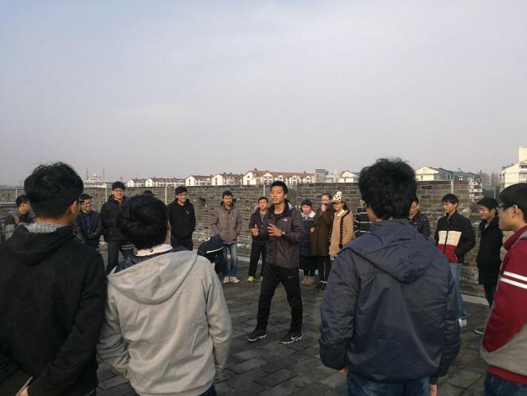
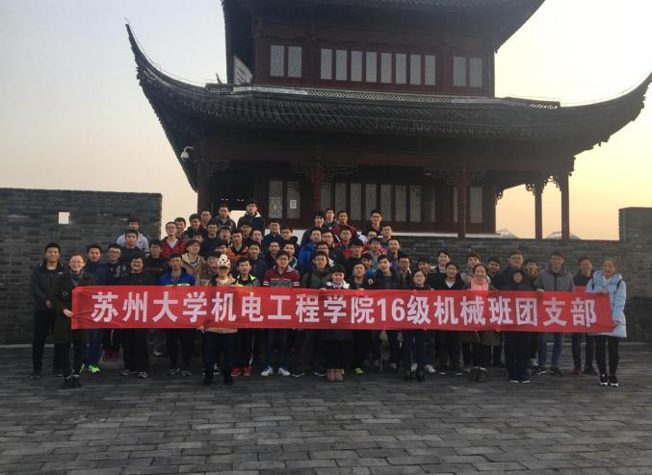
这个大集体 相门城墙团体辅导活动
团支书-纪仕雪
16级机械类团支部人多力量大，每次活动都气氛活跃，让团支部内来自五湖四海的同学都有了一个共同的小家！作为一名工科生但却文静内敛、温柔秀气的纪仕雪，任该团支部团支书一职，以其超强的责任心和耐心与团支部的全体成员们一齐不忘初心，携手筑梦，把16机械团支部建设成更优秀的集体。他们坚定对党和国家的信仰，争做优秀团员，开展了“喜迎十九大，寄语十九大！党的十九大，我们在行动！”这一主题活动。

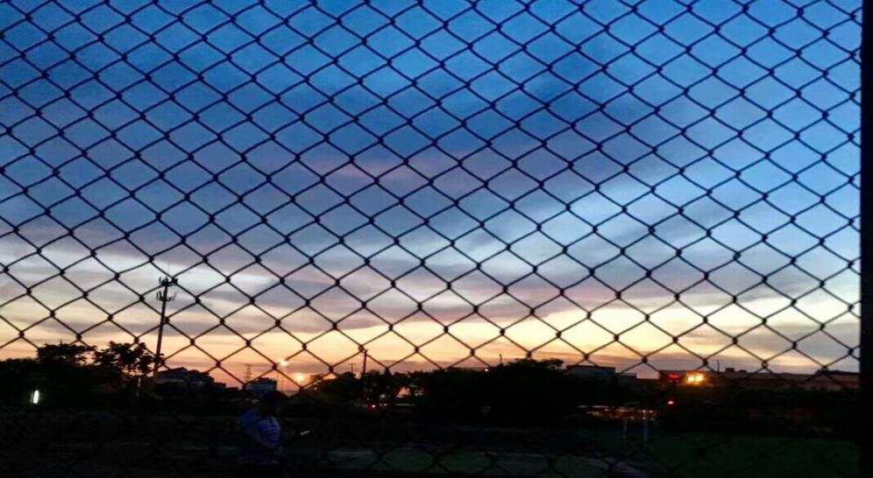
在这金秋十月
十九大，我们与您相遇
好幸运
让我们
点亮青春之光
你，我
携手并进
迎党的十九大
圆伟大中国梦

